ПОМОГИТЕ!!!!!
ПРОПАЛА СОБАКА
Бордосский дог
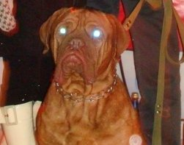
Пропал в районе ул. Химиков, Гоголя. Окрас - рыжий, кобель, на спине шрам.
Всем кто располагает какой либо информацией просьба откликнутся!!!!
8 921 255 59 77
ПОМОГИТЕ !!!!!!
ПРОПАЛА СОБАКА
Бордосский дог
Пропал в районе ул. Химиков, Гоголя. Окрас - рыжий, кобель, на спине шрам.
Всем кто располагает какой либо информацией просьба откликнутся!!!!
8 921 255 59 77

